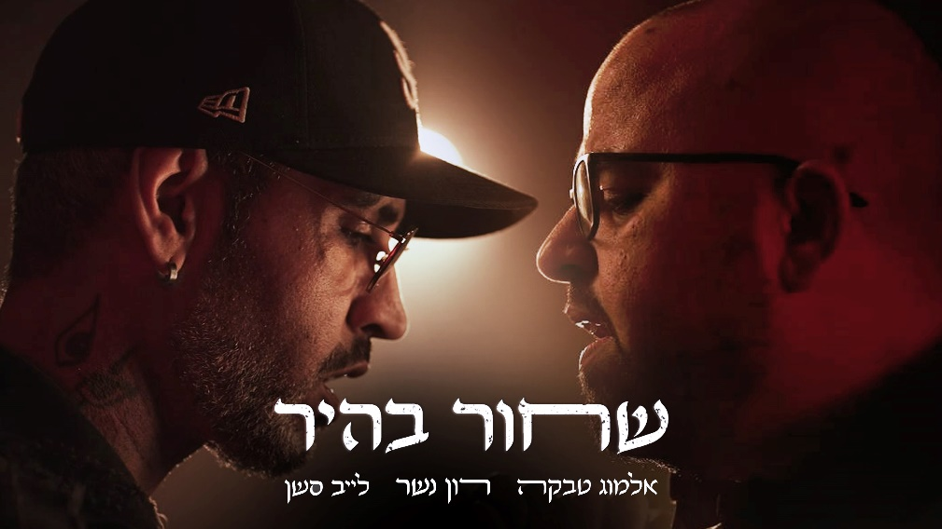
אלמוג טבקה ורון נשר – שחור בהיר
בגרסת לייב סשן מיוחדת!
השיר ’שחור בהיר’ נכנס לפלייליסט לילה של גלגל"צ בגרסתו המקורית. עכשיו יוצאת גרסת לייב מיוחדת. "השיר מדבר על היכולת שלנו כבני אדם וכישראלים לשמוח מתוך הכאב. זמרים שהולכים לשיר עם חיילים, המורל הגבוה, השמחה ששומרת על הראש שלנו מורם. היכולת שלנו להפוך גם את השחור הכהה, לבהיר”. כך מתאר את השיר אלמוג טבקה, המבצע והמפיק של הסינגל החדש “שחור בהיר” בו הוא מארח את הראפר רון נשר.
המילים מתארות שיחה עם אמא, שחוותה כאב גדול אשר מסתגרת ובוחרת להתנתק מהעולם, להתנתק מהכותב. הוא מצדו מבקש בתחינה שתתן לו כל התייחסות, גם אם זו תגובה כועסת או סתמית. הטקסט אישי ונוגע. רון נשר מדבר בפתיחות ובפגיעות על חייו האישיים, על התהיות שלו, על הצד השחור בחיים שלו. ובתוך כל זה עדיין התזכורת שבתוך החושך, יש תמיד נקודת אור.
אלמוג הוא זמר, יוצר ומפיק. בשנתיים האחרונות, שיתף פעולה עם אמנים רבים ומוכרים, בין השאר הפיק סינגלים לפאר טסי (אין לאן לחזור), הפיק והקליט דואט עם מירי מסיקה ("תן בי אור") ואחרים. כמו כן הוא מטפח זמרים - יוצרים צעירים ומבטיחים, אשר כבר הושמעו ברדיו הארצי והאזורי.
כשאלמוג ורון נפגשו באולפן, הם החליטו לתת למוזיקה לדבר ולצאת מהם באופן טבעי והתוצאה מרגשת ורלוונטית לתקופה הקשה בה אנו נמצאים.
פרטי התקשרות
אלמוג 0545085643
almogtabekamusic@gmail.com
Facebook // youtube // spotify

